 | БЛАГОТВОРИТЕЛЬНЫЙ ФОНД  культурно-социальных инициатив имени Ивана Сергеевича Тургенева | ОФИЦИАЛЬНОЕ ПИСЬМО  Фестиваль «СОЧИ FEST 4.0»

Исх. № укажите № от ДД.ММ.ГГГГ | По месту требования  должность адресата  наименование организации  Ф.И.О. адресата
ПИСЬМО-ПРИГЛАШЕНИЕ
на участие в Международном фестивале-конкурсе сценического
и художественного искусства «СОЧИ FEST 4.0»
МЕСТО  Сочи | ДАТЫ  19–23 ноября 2026 | КОНКУРС  20 ноября | ПЛОЩАДКА  «Сочи Парк»
Уважаемый(ая) имя и отчество / руководитель!
Благотворительный фонд имени И.С. Тургенева приглашает Ф.И.О. участника / название коллектива из учреждение / организация / город принять участие в Международном фестивале-конкурсе сценического и художественного искусства «СОЧИ FEST 4.0».
Фестиваль-конкурс объединяет детские, молодёжные и взрослые творческие коллективы, солистов, дуэты и малые формы всех направлений культуры и искусства. В программу входят конкурсные выступления, мастер-классы, образовательные и творческие мероприятия, круглый стол для руководителей, церемония награждения и фееричный финал фестиваля-конкурса.
Планируемый период участия приглашённого лица или делегации: даты поездки / участия. Предполагаемое количество участников: количество человек.
Настоящее письмо подтверждает приглашение к участию в проекте и может быть представлено по месту учёбы, работы или службы для рассмотрения вопроса об освобождении на период поездки. Решение принимается адресатом самостоятельно в соответствии с внутренними правилами и законодательством Российской Федерации.
Подробные условия участия, стоимость, порядок регистрации и программа представлены в Положении и официальном анонсе проекта. Приём заявок осуществляется до 9 ноября 2026 года; регистрация может завершиться ранее при исчерпании квоты конкурсной программы или гостиницы.
Страница проекта: https://turgeneff.ru/festivali/ochnye-festivali/mejdunarodnyy-konkurs-festival-tvorchestva-scenicheskogo-hudojestvennogo-iskusstva-sochi-fest
Президент Благотворительного фонда  культурно-социальных инициатив  имени Ивана Сергеевича Тургенева | 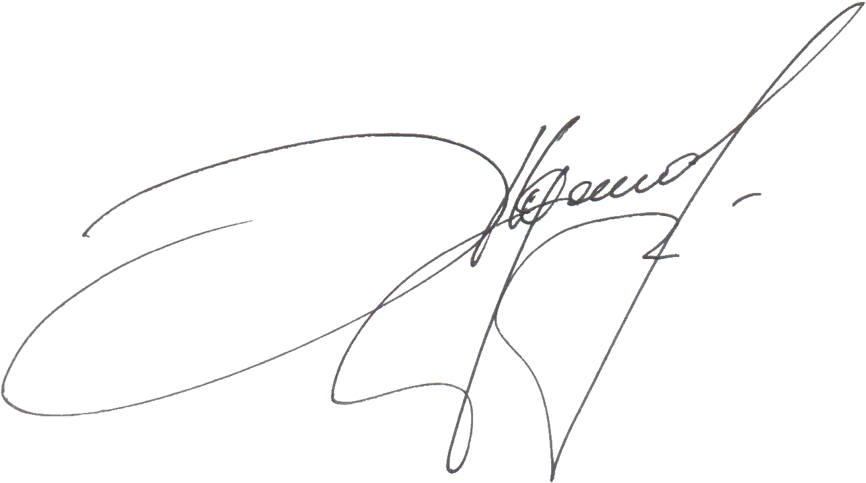  / И.Ю. Жданов /
Заполните выделенные поля. Не изменяйте основной текст письма.

